**SSH W UBUNTU SERVER 18.04**

**ĆWICZENIE WPROWADZAJĄCE NR 9**

**ĆWICZENIA WPROWADZAJĄCE**

[**LISTA ĆWICZEŃ**](https://zse.rzeszow.pl/ubuntu/lista-cwiczen) [**STRONA GŁÓWNA**](https://zse.rzeszow.pl/)

**I. Instalacja i korzystanie z usługi SSH.**

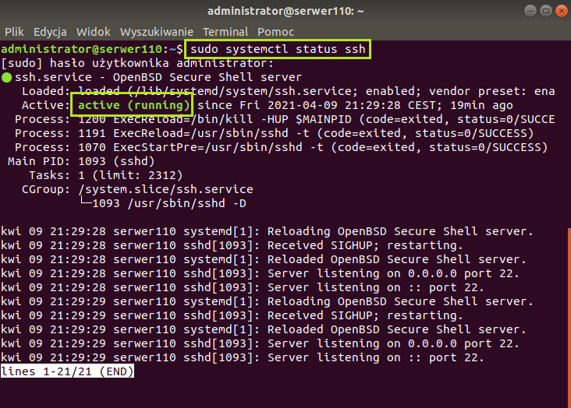**1.1**

Usługa **SSH** umożliwia zdalne, a dodatkowo szyfrowane połączenie poprzez protokół SSH z serwerem, w celu jego konfiguracji. Jeśli nie zainstalowaliśmy tej usługi podczas stawiania systemu to należy wpisać **sudo apt install openssh-server**. U nas usługa ta jest już zainstalowana więc warto sprawdzić jej status **sudo systemctl status ssh**. Jak widać działa

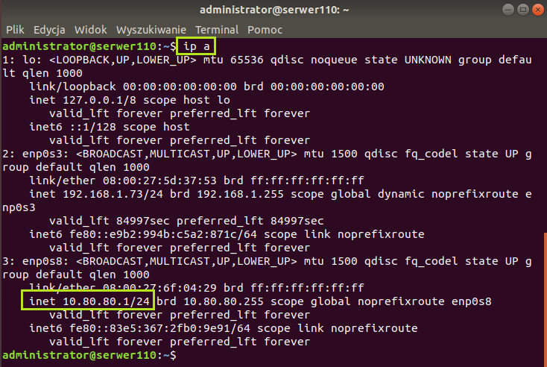**1.2**

Srawdzamy adres IP serwera znanym poleceniem **ip a**. Nasz adres to: 10.80.80.1

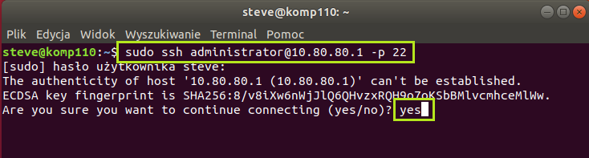**1.3**

Idziemy teraz na klienta i aby się połączyć do serwera przez ssh wpisujemy **ssh nazwa_użytkownika(server))@adres_ip(server) -p 22**, a u nas **ssh administrator@10.80.80.1 -p 22**. Numeru portu nie musimy podawać jeśli jest domyślny (22), ale gdybyśmy chcieli użyć innego to po paramatrze "-p" podajemy jego numer. Przy pierwszym połączeniu następuje weryfikacja i zostaje wygenerowany "odcisk palca". Wpisujemy "Yes"

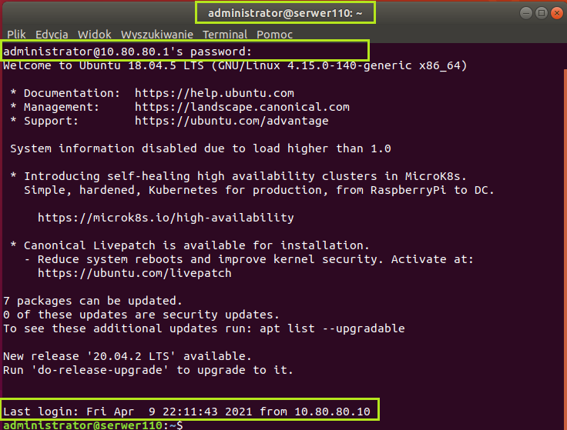**1.4**

Po potwierdzeniu zostaniemy jeszcze poproszeni o wpisanie hasła dla serwerowego użytkownika i jesteśmy już na serwerze

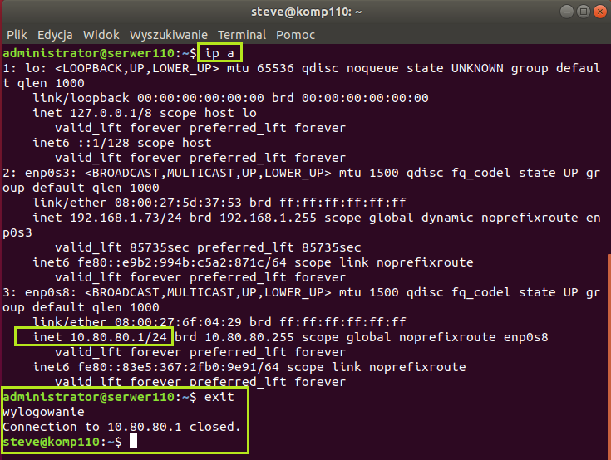**1.5**

Dla pewności możemy wisać **ip a** i uzyskamy informację o kartach sieciowych serwera. Z tego poziomu możemy zdalnie zarządzać naszym serwerem. Jeśli chcemy zakończyć sesjęto wystarczy wpisać **exit**